**Паспорт проекта:**

1.1 **Название проекта**: «Строительство краевой психиатрической больницы на 550 коек». I этап строительства;

1.2 **Цель проекта:** Получение прибыли от строительства включенных в контракт объектов.

1.3 **Инвестор проекта:**

1.4 **Технический заказчик:**

1.5 **Технический надзор**:

1.6 **Генеральный проектировщик**:

1.7 **Генеральный подрядчик:**

1.8 **Руководитель проекта:**

1.9 **Причины инициации проекта**: победа в тендере на строительство краевой психиатрической больницы на 550 коек;

1.10 **Основные задачи проекта:**

• возведение объекта строительства согласно разработанному графику и бюджету проекта;

• максимальное сокращение сроков и бюджета строительства без потери качества.

1.11 **Сроки проекта:**

* контрактные сроки:14.05.2013 – 20.12.2013,
* факт закрытия контрактных обязательств (по устной договоренности с Заказчиком) – 20.12.2014,
* факт завершения СМР (включая работы субподрядчика) – 31.04.2014,
* факт завершения взаиморасчетов (передача объекта на баланс Заказчику и перечисление стоимости проекта генподрядчику в полном объеме) – срок не определен.

1.12 **Описание содержания проекта:**

|  |  |  |
| --- | --- | --- |
| **№** | **планируемые работы** | **фактически выполненные работы** |
|  | Вертикальная планировка | Вертикальная планировка |
|  | Устройство подъездных дорог, зарегулирование 2 ручьев, устройство моста; | Устройство подъездных дорог, зарегулирование 2 ручьев |
|  | Внеплощадочные инженерные сети (водопровод, канализационный коллектор, ливневая канализация); | Внеплощадочные инженерные сети (водопровод, канализационный коллектор, ливневая канализация) |
|  | Лечебный корпус №1; | Лечебный корпус №1 |
|  | Лечебный корпус №2; | Лечебный корпус №2 |
|  | Наружные сети 0,4 кВ и 6 кВ; | Наружные сети 6 кВ |
|  | Тепловые сети; | Лечебный корпус №3 |
|  | Подпорные стенки и лестницы; | Лечебный корпус №5 |
|  | Ограждение территории. | Переходы между корпусами:  №1 - №5, №3 - №1, №3 - №5 |

1.13 **Стоимость проекта:**

* контрактная стоимость - 578 517 559,20 руб.,
* себестоимость проекта (прогноз на 05.03.2014, до налогообложения) – 539 017 494,11
* финансовый результат проекта (прогноз на 05.03.2014, до налогообложения) – 39 500 065,09.

1. **Описание объекта**

Общая площадь участка в границах отвода - 10,4 га, в условных границах благоустройства – 15,50 га. Проектируемый участок ограничивается: с севера – лесным массивом, с востока - лесным массивом, с юга – протекающим по территории ручьем, с запада – лесным массивом и протекающим ручьем.

Проектом предлагается разместить на участке административно-лечебный корпус, 4 лечебных корпуса, пищеблок, прачечную, гараж на 3 автомобиля, 2 проходные, трансформаторную подстанцию с дизельной, котельную и склад жидкого топлива.

I–ый этап строительства объекта включает возведение каркаса, ограждающих конструкций, кровли, крытых переходов, монтаж дренажной системы следующих лечебных корпусов:

*1.Лечебный корпус №1.* Общепсихиатрическое отделение общей площадью17 102 м2. Корпус представляет собой отдельно стоящее 5-этажное здание с холодным чердаком, соединенное с корпусом № 3 подземным переходом, с корпусом №5 – крытым переходом на уровне второго этажа.

Высота этажа – 3,6 м. Размеры здания в осях:133,7х 58,4 м.

На отметке 0.000 предусмотрены три обособленных входа в технические помещения и один на отм.-3,900.

На отметке +3,600 предусмотрены три выхода непосредственно наружу из отделения принудительного лечения, три – из отделения психотического эпизода и два служебных выхода.

|  |  |  |  |
| --- | --- | --- | --- |
| **Технико-экономические показатели** | | | |
| **№** | **наименование показателя** | **единица измерения** | **показатель** |
| 1 | Общая площадь здания | м² | 17102 |
| 2 | Строительный объем | м³ | 64052 |
| 3 | Площадь застройки | м² | 3646 |
| 4 | Этажность здания | эт. | 5 |

*2. Лечебный корпус №2*. Сомато-гериатрическое отделение общей площадью 5 963,91 м2. Корпус представляет собой отдельно стоящее з-этажное здание, соединенное с корпусом № 5 крытым отапливаемым переходом.

Высота этажа – 3,6 м. Размеры корпуса в крайних осях 42,93 х 85,95м.

За отметку 0.000 принят уровень чистого пола первого этажа, что соответствует абсолютной отметке 88,00.

|  |  |  |  |
| --- | --- | --- | --- |
| **Технико-экономические показатели** | | | |
| **№** | **наименование показателя** | **единица измерения** | **показатель** |
| 1 | Общая площадь здания | м² | 5963,91 |
| 2 | Строительный объем | м³ | 28104,89 |
| 3 | Площадь застройки | м² | 2282,82 |
| 4 | Этажность здания | эт. | 3 |

*3. Административно-лечебный корпус №3* представляет собой отдельно стоящее 3-х этажное здание с холодным чердаком, соединенное с главным корпусом №1 поземным переходом.

Высота этажа – 3,6 м. Размеры здания в осях 89,6 х 25,3 м.

За относительную отметку 0.000 принят уровень чистого пола, что соответствует отметке 97.00.

На отм. 0.000 предусмотрены два обособленных входа в технические помещения. На отм. +3.600 предусмотрены выходы непосредственно наружу из подросткового отделения и два служебных выхода из пищеблока.

|  |  |  |  |
| --- | --- | --- | --- |
| **Технико-экономические показатели** | | | |
| **№** | **наименование показателя** | **единица измерения** | **показатель** |
| 1 | Общая площадь здания | м² | 23643,6 |
| 2 | Строительный объем | м³ | 25329,7 |
| 3 | Площадь застройки | м² | 1993,0 |
| 4 | Этажность здания | эт. | 3 |

*4. Административно-лечебный корпус №5*. Поликлиника общей площадью 5 028,93 м2.Здание корпуса №5 представляет собой отдельно стоящее 5-этажное здание, соединенное с корпусами№1, №2 и №6 крытыми отапливаемыми переходами.

Высота этажа – 3,6 м. Размеры здания в крайних осях: 16,6 х 54 м

За отметку 0.000 принят уровень чистого пола первого этажа, что соответствует абсолютной отметке 89,80.

На отметке – 2,600 находятся мусоросборная камера, кладовая уборочного инвентаря, ИТП, водомерный узел и техническое помещение с отдельным выходом.

|  |  |  |  |
| --- | --- | --- | --- |
| **Технико-экономические показатели** | | | |
| **№** | **наименование показателя** | **единица измерения** | **показатель** |
| 1 | Общая площадь здания | м² | 5028,93 |
| 2 | Строительный объем | м³ | 21785,95 |
| 3 | Площадь застройки | м² | 1319,14 |
| 4 | Этажность здания | эт. | 5 |

1. **Изменения в содержании проекта**

Проект реализовывался в результате победы в тендере. После заключения договора генерального подряда Заказчиком генподрядчику был предоставлена некорректный пакет проектной и рабочей документации: в ведомости объемов работ была нарушена их технологическая последовательность, имелись конструктивные и планировочные недоработки. По согласованию с Заказчиком разделы проектной и рабочей документация, включая ведомость объемов работ, корректировались или проектировались заново по ходу реализации проекта.

Изменения в содержании проекта могут быть разделены на два вида: 1. изменение набора работ, 2. корректировка проектных решений.

|  |  |  |  |  |
| --- | --- | --- | --- | --- |
| **№** | **изменение в проекте** | **причина** | **последствие** | |
| **изменение проектных решений** | | | | |
|  | замена технологии армирования плит перекрытия и покрытия с постнатяженного на простое | оптимизация сроков и стоимости проекта | | сокращение срока производства монолитных работ и удержание проекта в контрактных сроках |
|  | замена нескольких типов конструкции основания под покрытие полов на общий тип (корпуса №1,2,3,5) | оптимизация сроков и стоимости проекта | | сокращение срока и стоимости производства работ и удержание проекта в рамках контрактных сроков |
|  | дополнительное устройство утепления пола 1 этажа | ошибка проекта | | соблюдение генподрядных обязательств по гарантии качества продукта, увеличение финреза проекта |
|  | проектирование и строительство воздухозаборных каналов (корпус №1) | ошибка проекта | | соблюдение генподрядных обязательств по гарантии качества продукта, оформлено как доп. работа |
|  | замена кровельного материала с черепицы на фальцевую кровлю (корпус №1) | оптимизация содержания и сроков проекта, качества продукта | | сокращение срока производства кровельных работ и удержание проекта в контрактных сроках |
|  | увеличение глубины заложения фундамента по осям 12-24 по причине несоответствия фактического залегания грунтов отчету по геологии | оптимизация качества продукта | | соблюдение генподрядных обязательств по гарантии качества продукта |
|  | корректировка проекта по надземному переходу между корпусами №1-№5 | оптимизация содержания проекта и качества продукта | | соблюдение генподрядных обязательств по гарантии качества продукта |
|  | изменение выпуска бытовой канализации с целью сокращения экономически нецелесообразных объемов работ | оптимизация содержания и стоимости проекта | | соблюдение генподрядных обязательств по гарантии качества продукта, увеличение финреза проекта |
|  | корректировка проекта и прокладка трассы кабеля 6 кВт (в охранной зоне ЛЭП) | ошибка проекта | | соблюдение генподрядных обязательств по гарантии качества продукта |
|  | корректировка проекта водопровода в связи с заменой материалов: чугунных труб на пластиковые, железобетонной конструкции водопропускного сооружения на монолитное | оптимизация стоимости и сроков проекта, качества продукта | | соблюдение генподрядных обязательств по гарантии качества продукта, увеличение финреза проекта |
|  | корректировка проекта и устройство зарегулирования ручья (в охранной зоне ЛЭП) | оптимизация содержания проекта и качества продукта | | соблюдение генподрядных обязательств по гарантии качества продукта |
| **изменение состава работ (корректировка ведомости объемов работ)** | | | | |
|  | строительство дополнительного корпуса - №3 (без кровли) | освоение контрактного бюджета | | строительство закреплено за субподрядчиком, оформлено как доп. работа |
|  | строительство наружных стен, окон и перегородок | освоение контрактного бюджета | | - |
|  | строительство двух переходов от корпуса №1:  - наземный - в корпус №5,  - подземный - в корпус №3 | освоение контрактного бюджета | | - |
|  | строительство сетей бытовой канализации | освоение контрактного бюджета | | соблюдение генподрядных обязательств по гарантии качества продукта, увеличение финреза проекта |

1. **Календарный план проекта** (Приложение 1)

Директивный график реализации проекта (Приложение 1) не соответствует фактически выполнявшимся работам на объекте по причине существенных изменений в содержании проекта, в ходе реализации проекта график не актуализировался.

1. Планирование в проекте

Объемы работ по проекту были поделены пополам с субподрядчиком, в связи с чем планирование и мониторинг отклонения в проекте осуществлялось по 3 графикам производства работ

1. график производства работ генподрядного управления (полный контрактный объем работ, за который генподрядчик отчитывается перед Заказчиком),

2. график производства работ Генподрядчика (фактически выполняемый генподрядчиком объем работ), который включает в себя блоки работ:

2.1. валка леса на участке застройки,

2.2. вертикальная планировка участков под застройку корпуса №1, под прокладку трасс кабеля 6кВт и наружного водопровода, под зарегулирование ручья,

2.3. строительство корпуса №1 и переходов к корпусам №3,5,

2.4. прокладка кабеля 6кВт,

2.5. прокладка наружного водопровода,

2.6. зарегулирование ручья.

3. график производства работ субподрядчика (фактически выполняемый субподрядчиком объем работ), который включает в себя блоки работ:

3.1 . валка леса на участке застройки корпусов №2,3,5,

3.2. вертикальная планировка участков застройки корпусов №2,3,5,

3.3. строительство корпусов № 2,3 (без кровли), №5 (с кровлей)

Следует также отметить, что график производства работ Генподрядчика с целью соблюдения контрактных сроков был ступенчатым: сроки производства работ по возведению одной половины здания корпуса №1 были при планировании смещены от сроков производства работ по другой половине здания. Когда на завершающей стадии проекта стало понятно, что при существующем темпе работ проект не будет завершен в срок, это позволило увеличить скорость выполнения за счет привлечения субподрядчика и параллельного ведения работ по устройству стен и кровли.

Плановые сроки проекта: 17*.*05.2013 – 20.12.2013

* 1. Фактические сроки реализации проекта:

- факт начала реализации проекта 17.05.2013,

- факт закрытия контрактных обязательств (по устной договоренности с Заказчиком) – 20.12.2014,

- факт завершения СМР (включая работы субподрдчика) – 31.04.2014,

- факт завершения взаиморасчетов (передача объекта на баланс Заказчику и перечисление стоимости проекта генподрядчику в полном объеме) – срок не определен.

3.3. График отклонения. Отклонение в днях от графика реализации проекта отслеживалось генподрядным управлением от начала проекта – 17.05.2013 по 21.10.2013.

Отклонение от графика реализации проекта в днях

С 28.10.2013 по окончании проекта – 20.12.2013 систематически контроль отклонения от графика производства СМР не велся в связи с переводом ответственного сотрудника генподрядного управления – Д. Моткова в подразделение гидротехнического участка и отсутствием кадрового ресурса в генподрядном управлении для приема – передачи дел по мониторингу план-факта выполнения и отклонения по проекту. На 03.03.2014 фактическое отклонение окончания процесса завершения проекта от контрактного срока по проекту составляет 73 дня.

* 1. Причины отклонения по проекту. Анализ отклонений в ходе реализации проекта осуществлялся Руководителем проекта на основе критического пути проекта по причине того, что согласованный на начало проекта Директивный график (Устав проекта от 24.05.2013) не учитывал замечаний входящего контроля проектной документации. График СМР был подготовлен генподрядным управлением и согласован Руководителем проекта 19.08.02013. На 19.06.2013 Руководителем проекта был определен Критический путь проекта, который был актуализирован на 01.07.2013. **Критический путь проекта был намеренно составлен с завышенными сроками выполнения работ.**

Анализ отклонений от Критического пути проекта

|  |  |  |  |  |  |  |
| --- | --- | --- | --- | --- | --- | --- |
| **№** | **наименование работ** | **начало** | **оконча-ние**  **план \ факт** | **откл.** | **причины отклонения** | **меры по минимизации отклонения** |
| 1 | Устройство котлована под фундамент корпуса №1 | 15.06.13 | 01.07.13 \  01.07.13 | 0 дней | - | - |
| 2 | Устройство фундаментов, приямков и стен цокольного этажа корпуса №1 | 20.06.13 | 15.07.13 \  15.07.13 | 0 дней | - | - |
| 3 | Устройство дренажа корпуса №1 | 30.06.13 | 06.07.13 \  29.09.13 | 85 дней | накопительное отставание: работы могли быть завершены после завершения гидроизоляции фундамента (пункт 4) | перенос сроков завершения данного вида работ существенно не влиял на вехи проекта |
| 4 | Гидроизоляция фундаментов корпуса №1 | 01.07.13 | 03.07.13 \  09.09.13 | 68 дней | несвоевременный заказ гидроизоляционного материала по причине некорректности рабочей документации, полученной от Заказчика | перенос сроков завершения данного вида работ существенно не влиял на вехи проекта |
| 5 | Гидроизоляция и утепление стен цокольного этажа корпуса №1 | 10.07.13 | 22.07.13 \  19.09.13 | 59 дней | несвоевременный заказ гидроизоляционного материала по причине некорректной рабочей документации | перенос сроков завершения данного вида работ существенно не влиял на вехи проекта |
| 6 | Обратная засыпка фундаментов корпуса №1 | 01.07.13 | 20.07.13 \ 20.07.13 | 0 дней | - | - |
| 7 | Обратная засыпка пазух стен цокольного этажа корпуса №1 | 25.07.13 | 05.08.13 \  19.09.13 | 45 дней | накопительное отставание: работы могли быть завершены после гидроизоляции и утепления стен цокольного этажа (пункт 5) | перенос сроков завершения данного вида работ существенно не влиял на вехи проекта |
| **Вех а 1** | **Бетонирование перекрытия цокольного этажа корпуса №1** | - | 20.07.13 \  29.08.13 | **40 дней** | низкая квалификация рабочих на монолитных работах | поиск и найм не отдельных рабочих, а бригад, осуществля-лся одновременно и отделом по работе с субподрядчиками ГК РДС и со стороны ТрестМонолитСтрой |
| несвоевременный заказ арматуры марок 12,16 по причине ошибок в рабочей документации, что обнаружилось в ходе выполнения работ (нехватка с17.06.2013 по 27.06.2013 и с 18.07.2013 по 29.07.2013 - 23 дня) | 1. личный контроль руководителя проекта за заявками на материалы  2. персональная работа руководителя проекта с чертежами и сметами проекта |
| несвоевременный заказ пиломатериала для устройства опалубки перекрытий (нехватка с 15.08.2013 по 24.08.2013 - 9 дней) | личный контроль руководителя проекта за планами потребности проекта в материалах |
| **Вех а 2** | **Окончание работ по устройству каркаса корпуса №1** | 15.07.13 | 20.09.13 \  26.10.13 * | **36 дней** | нехватка рабочих на монолитных работах (с 07.08.13 по 05.10.2013 -59 дней) | повышение стоимости выполнения работ с 1800 до 2300 руб. на кубометр. |
| несвоевременная поставка бетона по причине задолженности перед поставщиком (нехватка в период с 12.09.2013 по 20.09.2013 - 8 дней) | повышение числа рабочих на монолитных работах до 100 человек |
| 8 | Устройство лестниц корпуса №1 | 01.08.13 | 25.09.13 \  30.10.13 * | 35 дней | накопленное отставание: работы могли быть завершены после окончания работ по устройству каркаса (веха 2) | перенос сроков данного вида работ существенно не влиял на вехи проекта |
| 9 | Устройство стен и перегородок корпуса №1 | 20.08.13 | 20.10.13 \  23.12.13 | 64 дня | накопленное отставание: работы могли быть завершены после окончания работ по устройству каркаса (веха 2) | запараллеливание выполнения работ по устройству стен и перегородок и устройству кровли |
| 10 | Устройство кровли плоской над приемным отделением корпуса №1 | 01.10.13 | 30.10.13 \  16.12.13 | 47 дней | накопленное отставание: работы могли быть завершены после окончания работ по устройству каркаса (веха 2) | найм и создание условий конкуренции между 2 субподрядчиками по устройству кровли |
| 11 | Устройство стропильной системы корпуса №1 | 20.10.13 | 10.11.13 \  23.12.13 | 43 дня | накопленное отставание: работы могли быть завершены после окончания работ по устройству каркаса (веха 2) |

*срок завершения работ по вехе 2 переносился трижды: на 12.10.13, на 24.10.13, на 26.10.13

*срок завершения работ по устройству лестниц переносился трижды: на 12.10.13, на 24.10.13, на 30.10.13.

*накопленное по вехе 1 отставание в 4 дней к окончанию вехи 2 было сокращено на 4 дня до 36 дней.

Также в числе **ключевых косвенных причин** существенно влиявших на рост отклонения по проекту можно назвать:

- «работа с листа»: корректировка проектной и рабочей документации по ходу реализации проекта (подробнее смотри раздел 2 «Изменения в содержании проекта»).

- недофинансирование проекта со стороны Заказчика - несоблюдение договоренности по срокам перечислений в проект по ежемесячно закрывавшимся формам КС-2.

График финансирования проекта

на основании факта закрытия КС-2 накопительным итогом в млн. руб.

1. **Стоимость, ожидаемая прибыль проекта**

*Бюджет проекта* согласно договора составляет 578 517 559,20 руб.

Объем и виды подлежащих выполнению работ был определен в прилагаемой к договору ведомости объемов работ. Также по условиям договора все дополнительные работы предварительно должны были проходить предварительное согласование с Заказчиком.

Ведомость объемов работ по результатам входящего контроля проектной документации со стороны инженерного блока Генподрядчика была признана некорректной (см. п.2 Изменения в содержании проекта). В ходе проекта была подготовлена откорректированная ведомость объемов работ, которая по состоянию на 25.02.2014 находится на согласовании у Заказчика. Корректировка ведомости не повлияла на ежемесячное закрытие объемов по формам КС-2.

Анализ план-факт Укрупненного Бюджета проекта

(согласно статьям Бюджета расходов на 24.05.2013 из Устава проекта и сводному реестру выполнения по проекту от генподрядного управления на 21.02.2014):

|  |  |  |  |  |
| --- | --- | --- | --- | --- |
| **№** | **статья** | **план расходов на 24.05.2013** | **факт расходов на 21.02.2014\*** | **отклонение** |
| 1 | Подготовительные работы | 2 792 272,03 | 11 135 380,34 | - 8 343 108,31 |
| 2 | Земляные работы | 921 600,00 | включены в другой вид работ | + 921 600,00 |
| 3 | Лечебный корпус №1 | 72 820 370,26 | 173 223 159,17 | -100 402 788,91 |
| 4 | Лечебный корпус №2 | 39 227 871,95 | 76 310 464,30 | -37 082 592,35 |
| 5 | Лечебный корпус №5 | 27 098 324,02 | 65 780 176,16 | -38 681 852,14 |
| 6 | Устройство подпорных стен ПС-1, ПС-2, ПС-3, ПС-4, ПС-5 | 3 070 693,56 | не выполнялись | + 3 070 693,56 |
| 7 | Устройство проездов, тротуаров, дорог | 50 192 518,41 | включены в другой вид работ | + 50 192 518,41 |
| 8 | Вертикальная планировка | 97 490 708,56 | 114 759 152,40 | -17 268 443,84 |
| 9 | Ограждение, лестницы | 3 573 757,35 | не выполнялись | +3 573 757,35 |
| 10 | Водопр.сооружения зарегулирования ручья | 24 124 911,82 | 41 497 539,08 | -17 372 627,26 |
| 11 | Наружные сети | 217 283 388,49 | 19 359 060,44 | +197 924 328,05 |
| 12 | Конструктивные решения | 3 524 138,44 | включены в другой вид работ | + 3 524 138,44 |
| 13 | Затраты генподрядчика, накладные расходы подразделений, рентабельность | 36 397 004,30 | 7 863 987,96 | + 28 533 009,34 |
| **Статьи, появившиеся в ходе реализации проекта** | | | | |
| 14 | Лечебный корпус №3 | отсутствовали в первоначальной ведомости объемов работ | 56 031 883,46 | -56 031 883,46 |
| 15 | Переходы между корпусами:1-3,  2-5,1-5 | 12 552 384,52 | - 12 552 387,52 |
|  | ИТОГО: | 578 517 559,20 | 578 513 197,84 | 4 371,36 |

Существенные отклонения по факту расходов в проекте от плана объясняются большим объемом изменений в содержании проекта (подробнее смотри раздел 2. Изменения в содержании проекта).

* 1. Контроль стоимости осуществлялся генподрядным управлением в период с 24.06.2013 по 28.10.2013 на основе диаграммы реализации проекта (план-факт выполнения в денежном и процентном выражении, отклонение в днях). С 10.01.2014 учет выполнения ведется генподрядным управлением по остаточной ведомости работ по объекту. Систематический учет не осуществлялся генподрядным управлением в период с 28.10.2013 по 10.01.2014 по причине кадровых перестановок и неопределенности зон ответственности сотрудников.

Выполнение накопительным итогом в млн. руб.

* 1. Финансовый результат

Прогнозный бюджет расходов по проекту на 05.03.2014

(подготовлен планово-экономическим отделом,

расширенная версия – Приложение 2)

|  |  |  |
| --- | --- | --- |
| **№ п/п** | **Статья** | **Сумма** |
| **1** | **Выполнение строительно-монтажных работ собственными силами** | **152 250 771,09** |
| **1.1** | **Прямые Затраты** | **122 870 563,02** |
| **1.1.1** | **Материалы и оборудование** | **85 252 888,56** |
| 1.1.1.1 | Основные материалы | 85 062 916,33 |
| 1.1.1.5 | Транспортные расходы на доставку материалов | 189 972,23 |
| **1.1.2** | **Механизмы** | **28 744 379,90** |
| 1.1.2.1 | Аренда строительной техники | 25 866 265,37 |
| 1.1.2.3 | Расходы по содержанию строительных машин и механизмов | 2 878 114,53 |
| **1.1.3** | **Оплата труда** | **8 873 294,56** |
| 1.1.3.1 | Оплата труда основных рабочих | 7 534 754,47 |
| 1.1.3.2 | Оплата труда внутренних субподрядчиков | 844 129,15 |
| 1.1.3.4 | НДФЛ производство | 494 410,94 |
| **1.2** | **Накладные затраты** | **29 380 208,07** |
| **1.2.2** | **Общепроизводственные расходы** | **17 503 839,13** |
| 1.2.2.1 | Налоги, штрафы, выплаты в гос.органы | 1 909 476,90 |
| 1.2.2.2 | Амортизация общепроизводственных ОС | 146 442,69 |
| 1.2.2.3 | Расходы на обслуживание оборудования и производственного автотранспорта | 258 470,32 |
| 1.2.2.4 | Расходы на производственный персонал | 15 017 040,48 |
| 1.2.2.6 | Списание материалов, не относящихся к объекту строительства | 130 656,82 |
| 1.2.2.10 | Прочие производственные расходы | 41 751,92 |
| **1.2.3** | **Общехозяйственные расходы** | **7 362 088,01** |
| 1.2.3.1 | Общехозяйственные расходы (ОФИС) | 7 362 088,01 |
| **1.2.4** | **Расходы по объектам** | **4 514 280,93** |
| 1.2.4.1 | Нормативные работы | 67 900,00 |
| 1.2.4.2 | Обеспечение санитарно-бытовых условий | 164 507,60 |
| 1.2.4.5 | Содержание пожарной и сторожевой охраны | 3 018 080,00 |
| 1.2.4.6 | Инвентарь и инструмент | 1 263 793,33 |
| **2** | **Расчёты со сторонними субподрядчиками** | **386 136 723,02** |
| **2.1** | **Расчёты по договорам субподряда** | **386 136 723,02** |
| 2.1.1 | Стоимость сторонних субподрядных работ | 386 136 723,02 |
|  | *в т.ч. Эко Плюс* | *261 049 893,02* |
|  | **Итого СМР:** | **538 387 494,11** |
| **3** | **Затраты заказчика** | **630 000** |
| 3.1 | Разработка проектной документации | 630 000,00 |
|  | **Всего (до налогообложения):** | **539 017 494,11** |

* прогнозный бюджет расходов включает прибыль внутренних субподрядчиков

Таким образом, финансовый результат проекта равен 578 517 559,20 – 539 017 494,11 = 39 500 065,09. (до налогооблажения).

1. **Команда проекта** (Приложение 3).

В ходе реализации проекта существенных изменений в составе команды не произошло.

При анализе хода реализации проекта можно выделить ключевые процессы, за счет управления которыми РП и команде проекта удалось удержать проект в рамках контрактной стоимости, сроков и содержания:

- **управление коммуникацией** (см. п. 6 Коммуникации в проекте)

- **управление производством:**

- организация и контроль освоения объемов в плановые сроки,

- недельно-суточное планирование работ на объекте,

- оперативное управление производственным блоком команды проекта

- оперативное управление своевременной реализации изменений в проекте.

- **управление изменениями в проектной, рабочей, сметной документации**:

- фиксация и подготовка проектов решений команды проекта по изменениям в проекте для предварительного согласования с Заказчиком,

- по итогам согласования решений с Заказчиком - организация корректировки проектной и рабочей документации,

- организация разработки ППР на виды работ и в случае необходимости согласования ППР с заинтересованными сторонами (владельцы ЛЭП),

- организация и контроль своевременной выдачи проектной, рабочей документации и ППР в производство работ,

- контроль оформления исполнительной документации, форм КС и Актов на доп. работы от субподрядчиков согласно текущим оперативным изменения в содержании и планировании проекта.

- **организация процесса формирования и передачи промежуточных результатов в определенной Заказчиком схеме финансирования проекта**: организация своевременного сбора, оформления и передачи сведений о выполнении в сметный отдел с целью подготовки форм КС-2 для закрытия объемов работ перед Заказчиком.

Таким образом, ключевыми участниками команды проекта являются сотрудники, ответственные за ход и результат ключевых процессов:

- управление производством –

- управление изменениями в проектной и рабочей документации -

- управление коммуникациями –

- управление изменениями –

- организация процесса формирования и передачи данных для оформления КС-2 –

Указанное распределение Руководителем проекта зон ответственности позволило команде проекта удержать проект с высокой степенью неопределенности (см. раздел 8. Риски и меры реагирования) в рамках контрактных стоимости, содержания и сроков.

1. **Коммуникации в проекте**

Коммуникации в проектебыли структурированы следующим образом:

|  |  |  |  |
| --- | --- | --- | --- |
| № | тип совещания | ключевая задача | частота |
|  | совещание с Заказчиком на объекте | - согласование изменений в проекте,  - обеспечение прозрачности проекта для Заказчика | еженедельно |
|  | Проектный Комитет (Комитет по текущим проектам) | - актуализация плана потребностей проекта в ресурсах для высшего руководящего состава и принятие решений по срокам и источникам предоставления ресурсов,  - оповещение высшего руководящего состава об изменениях в проекте,  - актуализация проблем в проекте, решение которых выходит за пределы влияния РП | 1 раз в 2 недели |
|  | внутреннее совещание на объекте | - синхронизация оперативных планов производства работ генподрядчика и субподрядчиков,  - выявление неопределенностей в планах производства работ и их проработка,  - оповещение РП о проблемах на производстве и определение сроков их решения,  - оперативное оповещение производственного блока команды проекта об изменениях в проекте,  - оперативный детализированный план-фактный анализ выполнения,  - профилактика отклонений от графика проекта | еженедельно |
|  | совещание с субподрядчиком на объекте | - оперативный план-фактный анализ выполнения,  - профилактика отклонений от графика проекта | еженедельно |
|  | рабочие встречи с проектировщиком | - оперативное согласование изменений в содержании проекта | с сентября еженедельно |

Проект включал три ключевые ветки коммуникации:

- коммуникация с проектировщиком (30% от всей коммуникации),

-коммуникация с Заказчиком проекта,

- коммуникация со стратегическим партнером в позиции субподрядчика.

Коммуникация с проектировщиком в связи с существенными изменениями в содержании проекта и проектной документация является нетипичной ситуацией для проектов. Продолжительное время выйти на конструктивный диалог с проектировщиком не удавалось, что на передвинуло сроки выполнения блоков работ по наружным сетям на вторую половину периода строительства и увеличивало риск выхода за контрактные сроки. Переломный момент в коммуникации с проектировщиком наступил в начале сентября, начиная с сентября представитель проектировщика еженедельно присутствовал на объекте для оперативной сверки и согласования изменений в проектной документации.

Коммуникация с Заказчиком характеризуется отсутствием единого входящего окна, передав сообщение в которое можно было бы оповестить всю структуру Заказчика и не имела единого центра управления, который бы декомпозировал задачи для структуры Заказчика и самостоятельно контролировал их исполнение на подуровнях. Структура Заказчика:

|  |  |  |  |  |
| --- | --- | --- | --- | --- |
| № | Роль в проекте | Юридическое лицо | Представитель | Фактическая роль в проекте |
|  | Инвестор проекта |  |  | согласование вопросов графика финансирования проекта, предварительное согласование доп. работ, предварительное согласование изменений в содержании проекта и организация контроля откорректированной проектной и рабочей документации по объекту |
|  | Технический Заказчик |  |  | предварительное согласование изменений в содержании проекта и согласование откорректированной проектной и рабочей документации по объекту |
|  | Технический надзор |  |  | получение разрешительной документации |
|  |  | контроль соответствия построенного проекту и контроль качества проекта в ходе строительства |

Коммуникация со стратегическим партнером в позиции субподрядчика (субгенподрядчик). Субгенподрядчик в коммуникации имел двух представителей и характеризуется удовлетворительным уровнем управляемости вследствие проявленных в ходе проекта халатного отношения к выполнению договоренностей и низкой исполнительской дисциплины. Взаимодействие с указанным партнером при аналогичной схеме отношений несет в себе риск репутационного ущерба.

1. **Риски и меры реагирования:**

|  |  |  |  |  |  |
| --- | --- | --- | --- | --- | --- |
| **№** | **Риск** | **Возможные последствия** | **Статус** | **Фактическое развитие событий** | **Фактические меры по минимизации и предотвращению риска** |
| 1 | Неполный пакет документов для начала работ (отсутствие разрешения на строительство, договора аренды участка, порубочного билета) | Административное взыскание, вплоть до постановления о приостановлении производства работ | НЕ РЕАЛИЗОВАЛСЯ благодаря участию Заказчика | 20.07.13 было получено письмо от администрации города с указанием размера штрафа за незаконную вырубку леса в размере 73 млн. руб. в случае установления факта незаконной вырубки. Разбирательство не состоялось, оснований для штрафа установлено не было.  21.08.2013 представителем Заказчика получено разрешение на оформление договора аренды участка и порубочного билета.  08.10.2013 получено разрешение на строительство и порубочный билет.  11.10.2013 получено согласование проекта прокладки трассы кабеля 6кВт, риск снят. | в процессе переговоров закрепление обязательств Заказчика по работе с риском, оперативное доведение до Заказчика сведений о ситуативном повышении вероятности реализации риска, контроль исполнения обязательств |
| 2.1 | Пересечение границ участка застройки с границами охранной зоны ЛЭП | Корректировка проектной документации и задержка получения разрешения на строительств | РЕАЛИЗОВАЛСЯ, влияние на сроки проекта минимизировано синхронизацией работы Заказчика и команды проекта | 30.09.2013 был откорректирован генплан в связи с согласованием границ участка застройки с охранной зоной ЛЭП и передан пакет документов на оформление разрешения на строительство | оперативное оповещение Заказчика в процессе переговоров о риске и его последствиях, формирование партнерских взаимоотношений, высокая плотность переговоров, тесное оперативное взаимодействие |
| 2.2 | Корректировка проектной документации и смещение сроков производства работ по зарегулированию ручья и прокладке водопровода | РЕАЛИЗОВАЛСЯ, влияние на сроки проекта минимизировано синхронизацией работы команды проекта | 15.08.2013 получены тех. условия на перепроектирование объектов на участке пересечения границ.  15.08.2013 ППР на зарегулирование ручья передан в производство работ  01.10.2013 ППР на прокладку кабеля 6кВт передан в производство работ. | синхронизация взаимодействия инженеров на объекте и отдела ППР (организация системного взаимодействия, контроль сроков исполнения, четкое разграничение обязанностей) |
| 2.3. | Аварийные случаи в ходе выполнения работ | НЕ РЕАЛИЗОВАЛСЯ благодаря внутренней организации работ | - | В период с 15.08.2013 по 04.09.2013 начальником стройки выполнены подготовительные организационные работы: организация отключения ЛЭП, подготовка приказа на осуществление работ в охранной зоне ЛЭП, получение допусков к работе, организация инструктажа рабочих. |
| 3.1 | Некорректно составленная ведомость объемов работ (приложение к контракту) | Изменение проектной документации в ходе реализации проекта | РЕАЛИЗОВАЛСЯ | Ведомость объемов работ была подготовлена и передана на согласование Заказчику 20.12.2014. На 17.02.2014 Заказчиком осуществлена проверка ведомости, ожидается подписание. | На 30.05.2013 велась проработка доп. соглашения к основному договору, включающего:  1. откорректированную ведомость объемов работ,  2. формализацию схемы премирования за рацпредложение,  3. предложения от ГК «RDS» по оптимизации проектных решений.  Предложение о заключении доп. соглашения и премировании за рацпредложения Заказчик не принял,, но согласовал корректировку ведомости и предложения по оптимизации проектных решений. В переговорах с Заказчиком по изменениям в проекте изначально ГК РДС инициатива была взята на себя, переговоры елись не в логике проблем, а в логике обоснованного предложения решениям по выявленным проблемам. |
| 3.2 | Неопределенность хода выполнения проекта в первые месяцы реализации проекта | РЕАЛИЗОВАЛСЯ, влияние на сроки проекта минимизировано ручным управлением со стороны РП в первые месяцы хода | Директивный график реализации проекта был подготовлен генподрядным управлением на 02.07.2013. График планировалось откорректировать после согласования с Заказчиком ведомости объемов работ – актуализирован не был. Учет выполнения велся по диаграмме хода реализации проекта, корректность данных неоднократно вызывала вопросы у РП. | на 19.06.2013 Руководи-телем проекта определен критический путь проекта, план выполнения в денежном выражении и план потребности проекта в финансировании. |
| 3.3 | Простой или корректировка выполненных объемов | НЕ РЕАЛИЗОВАЛСЯ | - | Высокий уровень синхронизации управления изменениями с планом выполнения на объекте |
| 3.4 | Влияние изменений в содержании проекта на стоимость проекта | РЕАЛИЗОВАЛСЯ | Затраты по перепроектированию проектной документации в связи с изменением технологии постнатяженного армирования на простое ГК РДС взяло на себя | На 30.05.2013 велась проработка доп. соглашения к основному договору, включающего  формализацию схемы премирования за рацпредложения со стороны генподрядчиком. Заказчик отказался от заключения доп. соглашения. |
| 3.5 | Влияние изменений в содержании проекта на сроки проекта | НЕ РЕАЛИЗОВАЛСЯ | Изначально в проекте присутствовал конфликт контрактных и технологических сроков строительства по технологии постнатяженного армирования. За счет изменений в проектной документации удалось сократить технологические сроки и устранить конфликт. | - |
| 3.6 | Признание корректировки со сторон проверяющих гос. органов фактом нецелевого расходования средств | АКТУАЛЕН  на текущий момент. Уменьшается с увеличением срока давности | - | По оценке РП мер по минимизации предусмотрено быть не может, так как риск зависит от надсистемы Заказчика. Ситуативное решение проблемы, в случае ее появления, на основе совокупного управленческого опыта компании |
| 4 | Требование условий контракта по предварительному согласованию с Заказчиком доп. объемов работ | Убыточность проекта в связи с неоплатой не прошедших предварительного согласования работ | НЕ РЕАЛИЗОВАЛСЯ благодаря достигнутым с Заказчиком договоренностям и жесткому контролю оформления актов на доп. работы | - | Субподрядчики были проинструктированы о необходимости отра-жать в Актах на доп. работы все объемы работ, не учтенные в предоставленной Заказчиком ведомости объемов работ, и своевременно предоставлять акты генподрядчику. Сотрудник генподрядчика обеспечивал контроль за ведением журнала учета актов на дополнительные работы и предоставляла РП еженедельный отчет о ведении журнала. |
| 5 | Возникновение на участке сложных грунтов в ходе земельных работ | Увеличение затрат на производство работ | РЕАЛИЗОВАЛСЯ, был минимизирован за счет текущих изменений в содержании проекта | Объемы были оформлены по Актам доп. работ и закрыты у Заказчика. | - |
| 6 | Погодные условия: сильные ветра и снег | Увеличение сроков реализации проекта | НЕ РЕАЛИЗОВАЛСЯ | Случаев простоя по причине погодных условий в проекте не зафиксировано. | При планировании проекта работы планировались таким образом, чтобы основной объем работ был завершен до сезонных изменений, которые могут повлиять на ход строительства. |
| Увеличение стоимости проекта | РЕАЛИЗОВАЛСЯ | По причине частых дождей увеличились затраты на поддержание подъездных дорог и вертикальную планировку (по оценке Руководителя проекта составляет _____руб.) | При планировании бюджета проекта закладывался резерв средств на непредвиденные расходы в размере 36 млн. руб. |
| 7 | Конфликт контрактных сроков реализации проекта и технологических сроков строительства по технологии постнатяженного армирования | Увеличение сроков реализации проекта | НЕ РЕАЛИЗОВАЛСЯ | Технология постнатяжения по согласовании с Заказчиком была заменена на простое армирование (см. пункты 3.3. и 3.4 текущей таблицы) | Обоснование для Заказчика рацпредложения по замене постнатяжения на простое армирование |
| 8 | Несвоевременный заказ материалов с длительным сроком поставки | Увеличение сроков реализации проекта | НЕ РЕАЛИЗОВАЛСЯ | В связи с корректировкой ведомости объемов работ работы по устройству внутренних перегородок были исключены из объема к выполнению на 1 этапе строительства. В случае если бы этого не произошло, по оценке РП риск реализовался бы. А также возможно повлиял бы на себестоимость проекта, сделав его убыточным. | Планировалось минимизировать риск за счет заблаговременного заказа пенополистирольных панелей из Китая. Логистика поставки панелей была рассчитана с большой погрешностью. Данные по задаче могут бать запрошены у ответственных лиц |
| 9 | Низкий уровень производительности субподрядчиков, недостаток рабочих, механизмов | Увеличение сроков реализации проекта | РЕАЛИЗОВАЛСЯ, был частично минимизирован по высоким темпом выполнения кровельных работ, а также за счет сокращения последующих типов работ (не монтировались внутренние перегородки) | Невыполненный объем работ субподрядчиком на момент завершения проекта – 20.12.2013 - составил ориентировочно по оценке РП и руководителя генподрядного управления - 70 млн. руб. Выполнение остаточных работ продлится до 20.02.2014. По согласованию с Заказчиком, часть работ субподрядчика перенесена на весну 2014г. | Субподрядчик не предоставлял графики производства работ по проекту, учет велся согласно директивному графику генподрядного управления. В переговорах с субподрядчиком неоднократно было озвучено требование об увеличении количества рабочих на объектах, за несоблюдение сроков выполнения работ оговаривалась система штрафов за просрочку.  Часть работ субподрядчика были выполнены генподрядчиком. |
| Выполнение работ со стороны генподрядчика обеспечено сокращением сроков **кровельных работ** за счет привлечения 2 субподрядчиков, которые были заблаговременно тщательно отобраны РП | При планировании был заложен временной резерв, осуществлялся заблаговременный поиск субподрядчиков по критическим видам работ, а также личный контроль за их отбором со стороны РП |
| Выполнение работ по **вертикальной планировке** шло со значительным увеличением длительности и стоимости работ по причине низкой квалификации персонала | Обучение персонала по ходу выполнения работ |
| Имела быть нехватка рабочих на **монолитных работах** в период с 20.09.13 по 05.10.2013, что вызвало 36-дневное фактическое смещение срока окончания работ по устройству каркаса (фактическая средняя численность рабочих на период проведения работ - 49 рабочих, плановая потребность – 80-100 человек). | Поиск и найм осуществлялся одновременно и отделом по работе с субподрядчиками и со стороны ТМС не отдельными рабочими, а бригадами. Также была повышена стоимость выполнения работ с 1800 до 2300 руб. за кубометр. |
| 10 | Регулярное недофинансирование проекта со стороны Заказчика | Увеличение сроков реализации проекта | НЕ РЕАЛИЗОВАЛСЯ, недофинансирование со стороны Заказчика минимизировалось за счет внутренних ресурсов компании | До 20.09.2014 проект испытывал регулярное недофинансирование со стороны Заказчика (график недофинансирования – пункт 3.4.). Суммарное накопленное отставание по причине недофинансирования составляет 36 дней по окончании второй вехи (завершение монолитного каркаса здания) (подробнее пункт 2 таблицы в разделе 3.6 причины отставания). | 05.08.2013 Заказчику было направлено предупредительное письмо о возможном смещении сроков по проекту в связи с недофинансированием. Заказчик выразил готовность не применять штрафные санкции, предусмотренные договором, в случае превышения договорных сроков проекта. Для минимизации отставания было увеличено количество рабочих на монолитных работах с 45-50 до 80-100. А также нанято 2 субподрядчика для сокращения сроков выполнения кровельных работ. |
| **ИТОГО:** | | | * 6 рисков не реализовано (№1, 4,5,7,8,10), * 1 риск реализовался в полной мере (№9), * Риск, связанный с пересечением границ зоны ЛЭП, реализовался на 70 % (№2.1 - 2.3), * риск, связанный с некорректной ведомостью объемов работ реализовался на 50%, и остается актуален в части проверок со стороны контролирующих гос. структур по основанию в нецелевом расходовании средств (№3.1 – 3.6), , * риск, связанный с погодными условиями, реализовался на 50% (№6.1, 6.2). | | |

1. **Качество проекта.**

Контроль качества проекта проводился по следующей системе:

|  |  |  |  |  |
| --- | --- | --- | --- | --- |
| **№** | **Вид контроля** | **Ответственный** | **Периодичность** | **Факт организации процесса \ Результат** |
| 1 | Контроль входящей проектной документации | Заместитель главного инженера | в течение всего срока по факту поступления входящей проектной документации | осуществлялся по методу «набегающей волны» по ходу проекта при личном участии РП, откорректированная ведомость объемов работ на 04.03.2014 находится на согласовании у Заказчика |
| 2 | Входной контроль качества материалов | Мастера и прорабы субподрядных организаций | в течение всего срока по факту поступления материалов | осуществлялся в рабочем порядке, на момент сдачи объекта замечания отсутствуют. |
| 3 | Операционный контроль | Мастера и прорабы субподрядных организаций. | в течение всего срока по факту производства работ (постоянно) | осуществлялся в рабочем порядке, на момент сдачи объекта замечания отсутствуют. |
| 4 | Лабораторный контроль | Инженер строительной лаборатории | в течение всего срока по запросу. | осуществлялся в рабочем порядке, на момент сдачи объекта замечания отсутствуют. |
| 5 | Геодезический контроль | Инженер-геодезист | в течение всего срока и по окончании этапа работ | осуществлялся в рабочем порядке, на момент сдачи объекта замечания отсутствуют. |
| 6 | Приемочный контроль генподрядчика | Прорабы генподрядчика | постоянно в течение всего срока реализации проекта | осуществлялся в рабочем порядке, на момент сдачи объекта замечания отсутствуют. |
| 7 | Приемочный контроль заказчика | Инженер технического надзора | по окончанию этапов работ | осуществляется в рабочем порядке, будет завершен после предоставления полного комплекта исполнительной документации (подробнее – ниже п.8 контроль ведения исполнительной документации) |
| 8 | Контроль ведения исполнительной документации | Инженер технического отдела | в течение всего срока по факту подготовки исполнительной документации | осуществляется в рабочем порядке, на 04.03.2014 не предоставлена исполнительная документация:  - по корпусам №2,3,5 субподрядчиком (исх. №01\316 от 03.03.2014) на объем в размере 50 млн. руб., новый срок предоставления – 11.03.2014,  - на установку окон субподрядчиком ВостокОкна+, срок не определен,  - на огнезащиту стропильных конструкций скатной кровли корпуса №1 субподрядчиком СтройИнвестКомплект (работы будут выполнены согласно при прогнозе + температур в течение 5 дней согласно технологическим требованиям) |
| 9 | Периодический контроль (2 раза в месяц) за осуществлением системы контроля качества проекта |  | 2 раза в месяц | без замечаний |

28.01.2014 на объекте состоялась комиссия ГАСН на получение Акта соответствия построенного. Согласно результатам комиссии замечания к генподрядчику отсутствуют.

1. **Контракты в проекте**

|  |  |  |  |  |  |  |  |  |
| --- | --- | --- | --- | --- | --- | --- | --- | --- |
| **№** | **Контракты** | **Вид работ** | **Соблюдение сроков** | **Соблюдение стоимости** | **Соблюдение качества** | **Соблюдение объемов работ** | **Факт предъяв-ления результата** | **Вывод**  **(характеристика компании по оценке начальника стройки и по согласованию с РП)** |
|  | ООО «Фирма№1» | Устройство монолитного каркаса Лечебного корпуса №1 | - | - | - | - | - | Не рекомендованы к заключению контактов на будущие проекты |
|  | ООО «Фирма№2» | Кладка наружных стен Лечебного корпуса №1, работы по устройству перегородок из кирпича и блоков, монтаж перемычек на Лечебном корпусе №1 | - | + | - | - | - | Не рекомендованы к заключению контактов на будущие проекты |
| Устройство скатной кровли фальцевой ЛК №1 в осях 13-24 | - | + | - | + | - | Не рекомендованы к заключению контактов на будущие проекты |
|  | ООО «Фирма№3» | Бетонные работы на лечебном корпусе №1 в осях №1-12/А-И | + | + | + | + | + | Рекомендованы к заключению контактов на будущие проекты |
| Устройство монолитного воздухозаборного оголовка, устройство монолитных приямков | + | + | + | + | + | Рекомендованы к заключению контактов на будущие проекты |
| Устройство монолитного железобетонного каркаса - доп.объемы, устройство крытого перехода | + | + | + | + | + | Рекомендованы к заключению контактов на будущие проекты |
| Устройство воздушного перехода | + | + | + | + | + | Рекомендованы к заключению контактов на будущие проекты |
|  | ООО «Фирма№4» | Технологическое присоединение одной кабельной линии 6кВ к существующей линейной ячейке 6кВ ЗРУ-1 ПС 220 кв Волна, ревизия ячейки 6 кВ с установкой трансформаторов тока в соответствии с присоединяемой нагрузков, ревизия системы учета электроэнергии с интеграцией учета ячейки №65 ЗРУ-1 ПС220 кВ Волна в существующую систему |  |  |  |  |  | Не оценено т. к. компания на объекте не работала |
|  | ООО «Фирма№5» | Установка и обслуживание веб-камеры в количестве 1шт. | - | - | + | + | - | Рекомендованы к заключению контактов на будущие проекты |
| Работы по прокладке сетей 6 кВ | + | + | + | + | + | Рекомендованы к заключению контактов на будущие проекты |
| Временная КТПН | + | + | + | + | + | Рекомендованы к заключению контактов на будущие проекты |
| Установка камер 3 шт. | - | - | + | + | - | Рекомендованы к заключению контактов на будущие проекты |
|  | ООО «Фирма№6» | Работы по корректировке проектной документации Раздел КР, корректировке рабочей документации Раздел КЖ | - | - | - | - | - | Не рекомендованы к заключению контактов на будущие проекты |
| Проектирование каркаса 3-го корпуса | - | - | - | - | - | Не рекомендованы к заключению контактов на будущие проекты |
|  | ООО «Фирма№7» | Гидроизоляция напыляемая битумная двухкомпонентная имульсия Drylar/Crete Safe B-250 на Лечебном корпусе №1 | + | + | + | + | + | Рекомендованы к заключению контактов на будущие проекты |
|  | ООО «Фирма№8» | Выполнение строительно-монтажных работ | - | - | - | - | - | Не рекомендованы к заключению контактов на будущие проекты |
|  | ООО «Фирма№9» | Устройство окон Лечебного корпуса №1 | + | + | + | + | - | Рекомендованы к заключению контактов на будущие проекты |
|  | ООО «Фирма№10» | Устройство мягкой кровли согласно сметному расчету | + | + | + | + | + | Рекомендованы к заключению контактов на будущие проекты |
|  | ООО «Фирма№11» | Устройство монолитного железобетонного каркаса лечебного корпуса №1 в осях 13-24/А-И. | + | + | + | + | + | Рекомендованы к заключению контактов на будущие проекты |
|  | ООО «Фирма№12» | Выполнение проектной и рабочей документации |  |  |  |  |  | Рекомендованы к заключению контактов на будущие проекты |
|  | ООО «Фирма№13» | Устройство скатной кровли фальцевой Лечебного корпуса №1 | + | + | + | + | + | Рекомендованы к заключению контактов на будущие проекты |
|  | ООО «Фирма№14» | Кладка парапета из блоков, устройство полов чердака | + | + | + | + | + | Рекомендованы к заключению контактов на будущие проекты |
|  | ООО «Фирма№15» | Устройство водопропускного сооружения, включая изготовление арматурных каркасов, монтаж, демонтаж опалубки; укладка и уход за бетоном. | - | + | - | + | + | Не рекомендованы к заключению контактов на будущие проекты |
| Зарегулирование ручья | + | + | + | + | + | Рекомендованы к заключению контактов на будущие проекты |
| Устройство матрацев «Рено» |
| Устройство коробчатых габионов |
| Устройство каменной наброски |
|  | ООО «Фирма№16» | Изготовление и установка знаков дорожного движения |  |  |  |  |  | Не оценено т.к. эта компания на объекте не работала. |
|  | ООО «Фирма№17» | Устройство монолитного железобетонного фундамента на Лечебном корпусе №1 | - | - | - | - | - | Не рекомендованы к заключению контрактов на будущие работы |
| Устройство монолитного железобетонного каркаса на Лечебном корпусе №1 | - | - | - | - | - | Не рекомендованы к заключению контрактов на будущие работы |
|  | ООО «Фирма№18» | Строительные и монтажные работы по устройству временного водопровода | + | + | + | + | + | Рекомендованы к заключению контактов на будущие проекты |
| Строительные и монтажные работы | + | + | + | + | + |  |
|  | ООО «Фирма№19» | Гидроизоляция – напыляемая битумная двухкомпонентная имульсия Drylar/Crete Safe B-250 на Лечебном корпусе №1  - Стены;  - Техническое подполье. |  |  |  |  |  | Оценены выше п.7 |
|  | ООО «Фирма№20» | Вертикальная планировка | + | + | + | + | + | При производстве работ допущено множество технологических ошибок, вызвавших существенное удорожание произведенных работ. Работников приходилось учить по ходу выполнения работ. |

1. **Выводы по проекту:**

**Содержание:**

В начале проекта от Заказчика были получены ведомость объемов работ и проектная документация низкого качества проработки. Технология производства работ не позволяла выполнить набор работ, предусмотренный контрактом. Это вызвало изменение набора работ и проектных решений (по оценке Руководителя проекта около 30% от общего объема содержания проекта), что в свою очередь вызвало повышение степени риска в проекте.

**Календарный план:**

График производства работ в проекте был сорван на ранней стадии по причине недокомплекта монолитных работ необходимым количеством квалифицированных рабочих, в связи с решением о приеме на работу более дешевой рабочей силы. Первоначальная экономия на кадрах привела к потере времени. Резерва времени, заложенного в график, не хватило, чтобы уложиться в необходимые сроки выполнения работ.

В последующем ликвидировать отставание удалось за счет использования двух субподрядчиков на одном и том же виде работ (на кровле и на кладке стен).. Дополнительный эффект: повысилось качество работ и уменьшился срок производства у обоих субподрядчиков на кровле в связи с взаимной конкуренцией.

Недостаток финансовых средств в проекте приводил к необходимости корректировки плана и смещению работ по времени до критических сроков. Корректировка ведомости объемов работ и проектной документации приводила к корректировке текущих планов производства работ. В свою очередь эти обстоятельства также снижали производительность труда и повышали издержки.

**Стоимость:**

Качественный анализ контрактного набора работ на предмет соответствия технологическим нормам и требованиям позволил доказать Заказчику обоснованность доп. затрат и увеличения стоимости работ по сравнению с контрактной ориентировочно на 70 млн. руб. Большое значение для решения этой задачи имел анализ проектной и сметной документации. Также при расчете себестоимости проекта и планировании бюджета проекта была учтена текущая рыночная стоимость работ, входящих в ведомость объемов работ.

**Команда:**

Согласно оценке Руководителя проекта команда с проектом справилась.

**Коммуникация:**

Некорректность проектной документации и ведомости объемов работ, полученных от Заказчика, вызвала необходимость ведения коммуникации с проектировщиеом (30% от всего объема коммуникации), а также дополнительной коммуникации с Заказчиком в том числе и по предотвращению рисков.

**Риски:**

Оценка рисков в проекте была произведена верно. В ходе реализации проекта новых рисков не возникло, 6 рисков не реализовалось благодаря профилактическим мероприятиям, 1 риск реализовался в полной мере, но был минимизирован, 3 риска реализовались частично, но последствия также были нейтрализованы. В настоящий момент актуальными остаются 2 риска:

- возможность штрафного взыскания средств в случае установления факта нецелевого расходованию средств Заказчиком по работам, не включенным в первоначальную ведомость объемов работ,

- низкое качество работ и несоблюдение сроков со стороны субподрядчика.

**Изменения:**

Следует констатировать большое количество изменений в проекте в связи с некорректностью контрактной ведомости объемов работ и проектной документации, полученной от Заказчика.

**Качество:**

Следует констатировать факт низкого качества работ, выполняемых отдельными субподрядчиками: кладка стен, кровельные работы на корпусах №2, 3, 5 (субподрядчик). Основная причина низкого качества работ – неквалифицированная рабочая сила. Замечания устраняются субподрядчиками в рабочем порядке.

**Контракты:**

По итогам проекта сформирована ведомость оценки и рекомендации субподрядчиков к участию в будущих проектах (см. раздел 9. Контракты в проекте).

**Рекомендации для реализации будущих проектов:**

|  |  |  |  |
| --- | --- | --- | --- |
| **Область проекта** | **Рекомендации** | **Утвердить\*** | **Отклонить\*** |
| Содержание проекта | Рекомендуется в рамках всех потенциальных контрактов генерального подряда на ранней стадии проводить контроль входящей проектной документации, определять кадровую потребность для его организации и оперативно привлекать специалистов для инженерной аналитической проработки проекта. |  |  |
| Главному инженеру ГК RDS организовать систему дополнительного входящего контроля проектной документации от Заказчика в формате работы экспертной группы, включающей инженеров и мастеров |  |  |
| Главному инженеру проекта осуществлять входящий контроль и готовить план последующей корректировки проектной, рабочей, сметной документации от Заказчика по этапам:   1. фиксация замечаний к документации по проекту, 2. разработка мер по минимизации рисков, которые налагает на проект корректность документации, 3. планирование мер по корректировке документации и изменений в проекте,   с целью определения сроков актуализации графика производства СМР по проекту с целью совершенствования планирования СМР и корректного мониторинга выполнения и отставания в ходе реализации проекта |  |  |
| Руководителю проекта оперативно доводить до Заказчика сведения о качестве предоставленной им проектной, рабочей, сметной документации, сведения о рисках, которые качество документации налагает на проект, и предлагать подготовленные обоснованные решения по корректировке документации и изменениям в проекте |  |  |
| Календарный план | Рекомендуется закладывать в график реализации проекта резерв времени в сроках соразмерно выявленным в проекте рискам |  |  |
| Обеспечивать анализ соответствия контрактного набора работ и фактически выполняемых объемов согласно технологическим картам с целью обоснования доп. объемов и доп. затрат Заказчику |  |  |
| С первых дней СМР организовать учет всех доп. работ с обязательным документальным подтверждением в виде актов на доп. работы |  |  |
| На ранней стадии обеспечивать контроль объемов и видов работ в чертежах рабочей и сметной документации для выявления несовпадения физических объемов и прочих несоответствий |  |  |
| С целью совершенствования планирования и контроля Руководителю проекта самостоятельно разрабатывать:   * критический путь проекта (критические работы и вехи – согласно крайним технологическим срокам), * план освоения в деньгах,   план потребности проекта в финансировании с помесячной разбивкой |  |  |
| С целью повышения корректности данных мониторинга проекта по выполнению и отставанию в ходе его реализации Генподрядному управлению систематически актуализировать график производства СМР, исходя из последних согласованных изменений в проекте, и согласовывать актуализированный график с Руководителем проекта |  |  |
| На этапе планирования предусматривать варианты максимально возможного параллельного выполнения видов работ в проекте |  |  |
| Стоимость | Рекомендуется в ходе реализации проекта при расчете текущей потребности в финансировании планировать затраты на материалы с опережением не менее, чем на 2 недели |  |  |
| **Настоятельно рекомендуется иметь в проекте РЕЗЕРВ финансовых оборотных средств** |  |  |
| Руководителю проекта тщательно прорабатывать проект на предмет ценообразования стоимости производства работ на основе чертежей, смет проекта и данных с производственной площадки с целью поиска возможностей оптимизации проекта по качеству, технологии, стоимости и сроков производства работ |  |  |
| Команда | Руководителю проекта в качестве управленческого ресурса рассматривать возможность привлечения в состав команды проекта эксперта по задачам, связанным с применением малоиспользуемой технологии на проекте (пример с экспертом по фальцевой кровле) |  |  |
| Коммуникации | Руководителю проекта заблаговременно:  - информировать Заказчика о рисках в проекте, которые имеют зависимость от Заказчика,  - разрабатывать с Заказчиком меры по предотвращению и минимизации этих рисков,  - оперативно оповещать Заказчика об изменении ситуации по этим рискам,  - обеспечивать тесное взаимодействие Заказчика с участниками команды проекта, ответственными за предотвращение и минимизацию указанных рисков. (пример - пункт 1 раздел 7 текущего отчета). |  |  |
| Риски | Руководителям проектов ознакомиться и использовать опыт управления рисками, примененный в проекте КПБ 550, при реализации будущих проектов |  |  |
| Изменения | Руководителям проектов осуществлять личный контроль инженерной аналитической проработки проектных, технологических и сметных изменений в содержании проекта при реализации будущих проектов |  |  |
| Качество | Настоятельно рекомендуется организовать работу в проекте на опережение, а именно:   1. до начала производства работ разрабатывать и утверждать у ГИПа технологические карты производства работ, 2. проводить учет и инструктаж линейного персонала (мастера, прорабы) по технологическим картам и доводить до их сведения примеры из других проектов о последствиях несоблюдения технологических карт и фактов брака |  |  |
|  |  |
| Руководителям проектов ознакомиться и использовать опыт организации контроля качества, примененный в проекте КПБ 550, при реализации будущих проектов |  |  |
| Контракты | Руководителям проектов проводить техническое собеседование с субподрядчиками на критические работы, определенные им в рамках критического пути проекта (пример с фальцевой кровлей) при реализации будущих проектов |  |  |
| Привлекать на критические работы более 1 субподрядчика с целью исключения возможности субподрядчику вести коммуникацию в логике шантажа |  |  |
| Отделу по работе с субподрядчиками при формировании договора контролировать предоставление субподрядчиком технологических схем и детализированного графика производства работ |  |  |
| Руководителям проектов готовить для внесения в договор субподряда предложение по системе штрафов за несоблюдение субподрядчиком сроков, стоимости, качества производства работ в зависимости от приоритетов проекта при реализации будущих проектов |  |  |
| При выводе субподрядчика оценивать квалификацию и возможные риски работы с таким субподрядчиком. Желательно иметь несколько субподрядчиков на один вид работ, что даст возможность для маневра и снимет зависимость от одного субподрядчика |  |  |

*\**

«___» _________ 20___г.

Приложение 1

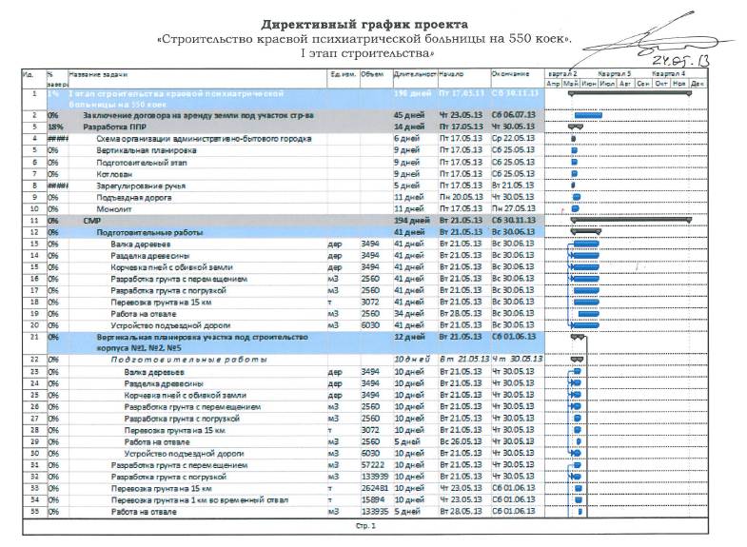

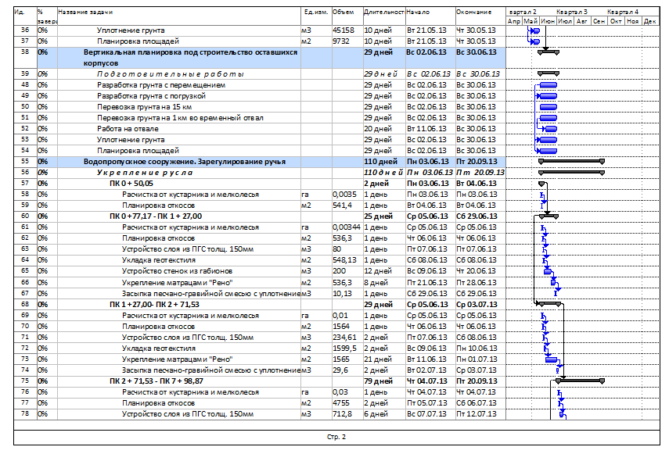

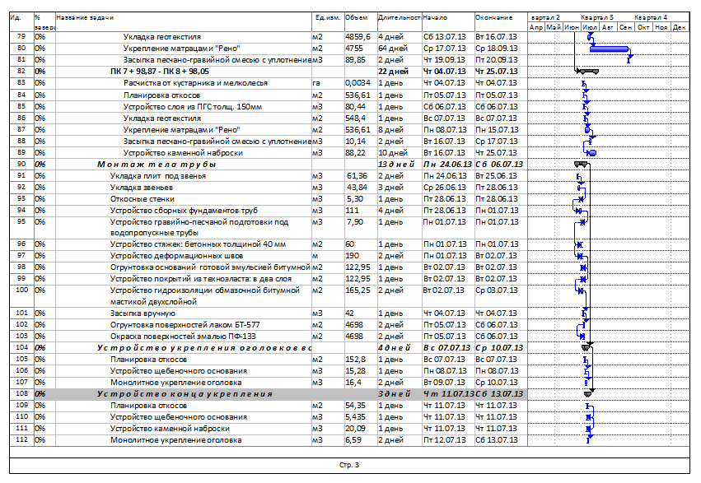

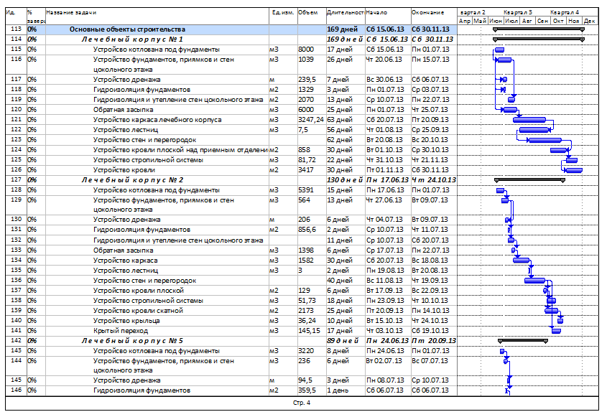

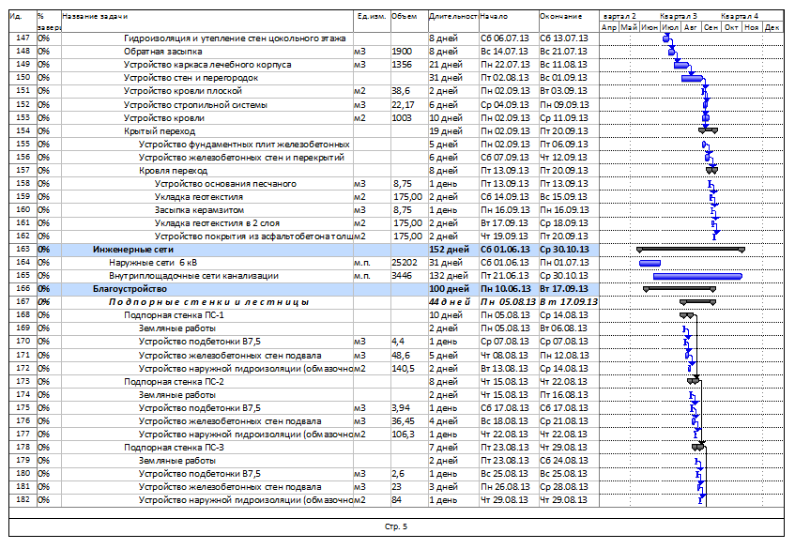

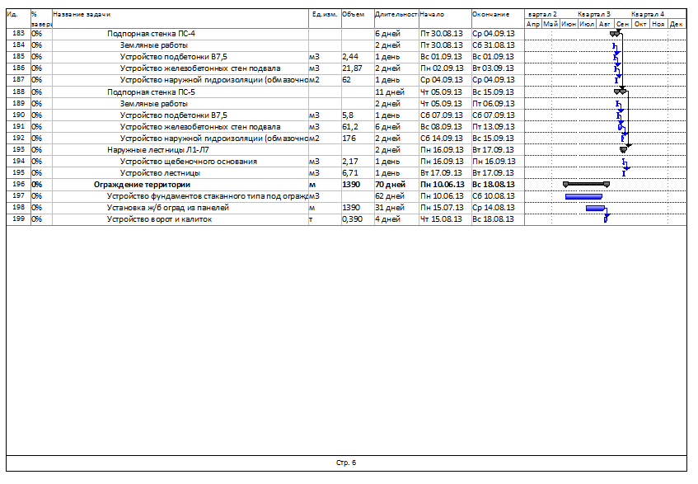

Приложение 2.

|  |  |  |  |  |  |  |  |
| --- | --- | --- | --- | --- | --- | --- | --- |
|  | **Стоимость выполнения СМР** |  |  |  |  |  |  |
|  | **За период с 01.04.2013 по 06.02.2014** |  |  |  |  |  |  |
|  | **по проекту Психиатрическая краевая больница** | |  |  |  |  |  |
|  |  |  |  |  |  |  |  |
| **№ п/п** | **Статья** | **Генподрядчик + УК** | **ГТС** | **ПУ** | **МУ** | **НТО** | **ИТОГО** |
| **1** | **Выполнение строительно-монтажных работ собственными силами** | **54 442 878,39** | **1 969 980,45** | **20 846 473,19** | **64 037 058,38** | **10 954 380,68** | **152 250 771,09** |
| **1.1** | **ПрямыеЗатраты** | **36 622 006,31** | **1 612 996,47** | **17 513 436,51** | **58 568 315,85** | **8 553 807,88** | **122 870 563,02** |
| **1.1.1** | **Материалы и оборудование** | **27 404 263,89** | **686 791,92** | **5 051 522,05** | **47 723 594,21** | **4 386 716,49** | **85 252 888,56** |
| 1.1.1.1 | Основные материалы | 27 241 991,66 | 686 791,92 | 5 051 522,05 | 47 695 894,21 | 4 386 716,49 | 85 062 916,33 |
| 1.1.1.5 | Транспортные расходы на доставку материалов | 162 272,23 |  |  | 27 700 |  | 189 972,23 |
| **1.1.2** | **Механизмы** | **8 556 131,20** | **555 641,00** | **8 078 021,96** | **8 625 097,74** | **2 929 488,00** | **28 744 379,90** |
| 1.1.2.1 | Аренда строительной техники | 5 739 898,63 | 555 641,00 | 8 016 140,00 | 8 625 097,74 | 2 929 488 | 25 866 265,37 |
| 1.1.2.3 | Расходы по содержанию строительных машин и механизмов | 2 816 232,57 |  | 61 881,96 |  |  | 2 878 114,53 |
| **1.1.3** | **Оплата труда** | **661 611,22** | **370 563,55** | **4 383 892,50** | **2 219 623,90** | **1 237 603,39** | **8 873 294,56** |
| 1.1.3.1 | Оплата труда основных рабочих | 559 547,33 | 370 563,55 | 4 021 145,10 | 1 369 875,69 | 1 213 622,8 | 7 534 754,47 |
| 1.1.3.2 | Оплата труда внутренних субподрядчиков | 57 108,00 |  |  | 787 021,15 |  | 844 129,15 |
| 1.1.3.4 | НДФЛ производство | 44 955,89 |  | 362 747,40 | 62 727,06 | 23 980,59 | 494 410,94 |
| **1.2** | **Накладные затраты** | **17 820 872,08** | **356 983,98** | **3 333 036,68** | **5 468 742,53** | **2 400 572,80** | **29 380 208,07** |
| **1.2.2** | **Общепроизводственные расходы** | **7 163 873,35** | **355 928,43** | **3 285 603,11** | **4 343 610,11** | **2 354 824,13** | **17 503 839,13** |
| 1.2.2.1 | Налоги, штрафы, выплаты в гос.органы | 457 387,34 |  | 873 704,32 | 468 627,58 | 109 757,66 | 1 909 476,90 |
| 1.2.2.2 | Амортизация общепроизводственных ОС | 1 112,88 | 30 165,43 | 702,58 | 102 641,13 | 11 820,67 | 146 442,69 |
| 1.2.2.3 | Расходы на обслуживание оборудования и производственного автотранспорта | 170 070,32 |  |  | 88 400 |  | 258 470,32 |
| 1.2.2.4 | Расходы на производственный персонал | 6 405 945,99 | 325 763,00 | 2 411 196,21 | 3 683 941,4 | 2 190 193,88 | 15 017 040,48 |
| 1.2.2.6 | Списание материалов, не относящихся к объекту строительства | 129 356,82 |  |  |  | 1 300 | 130 656,82 |
| 1.2.2.10 | Прочие производственные расходы |  |  |  |  | 41 751,92 | 41 751,92 |
| **1.2.3** | **Общехозяйственные расходы** | **7 359 456,43** | **0,00** | **0,00** | **2 631,58** | **0,00** | **7 362 088,01** |
| 1.2.3.1 | Общехозяйственные расходы (ОФИС) | 7 359 456,43 |  |  | 2 631,58 |  | 7 362 088,01 |
| **1.2.4** | **Расходы по объектам** | **3 297 542,30** | **1 055,55** | **47 433,57** | **1 122 500,84** | **45 748,67** | **4 514 280,93** |
| 1.2.4.1 | Нормативные работы | 67 900,00 |  |  |  |  | 67 900,00 |
| 1.2.4.2 | Обеспечение санитарно-бытовых условий | 164 507,60 |  |  |  |  | 164 507,60 |
| 1.2.4.5 | Содержание пожарной и сторожевой охраны | 3 018 080,00 |  |  |  |  | 3 018 080,00 |
| 1.2.4.6 | Инвентарь и инструмент | 47 054,70 | 1 055,55 | 47 433,57 | 1 122 500,84 | 45 748,67 | 1 263 793,33 |
| **2** | **Расчёты со сторонними субподрядчиками** | **375 682 762,42** |  | **0,00** | **10 453 960,60** | **0,00** | **386 136 723,02** |
| **2.1** | **Расчёты по договорам субподряда** | **375 682 762,42** |  | **0,00** | **10 453 960,60** | **0,00** | **386 136 723,02** |
| 2.1.1 | Стоимость сторонних субподрядных работ | 375 682 762,42 |  |  | 10 453 960,6 |  | 386 136 723,02 |
|  | *в т.ч. субподрядчик* | *261 049 893,02* |  |  |  |  | *261 049 893,02* |
|  | **Итого СМР:** | **430 125 640,81** | **1 969 980,45** | **20 846 473,19** | **74 491 018,98** | **10 954 380,68** | **538 387 494,11** |
| **3** | **Затраты заказчика** | **630 000** |  |  | **0** | **0** | **630 000** |
| 3.1 | Разработка проектной документации | 630 000,00 |  |  |  |  | 630 000,00 |
|  | **Всего (до налогообложения):** | **430 755 640,81** | **1 969 980,45** | **20 846 473,19** | **74 491 018,98** | **10 954 380,68** | **539 017 494,11** |